**SOFTWARE ATM**

Especificação dos Requisitos ATM

Autor: Erick Gutterres

**Porto Alegre - RS**

**Fevereiro de 2024**

## Aprovação

O documento presente não precisa de aprovação, pois representa os requisitos de um software desenvolvido para portfolio do autor.

## Versões revisadas anteriores

Não aplicável.

# Especificação dos Requisitos ATM

Sumário

Aprovação 2

Versões revisadas anteriores 3

Especificação dos Requisitos ATM 4

1 Introdução 5

1.1 Objetivos deste documento 5

1.2 Escopo do produto 5

1.3 Visão geral deste documento 6

2 Descrição geral do produto 7

2.1 Perspectiva do produto 7

2.2 Funções da aplicação 9

2.3 Usuários 9

2.4 Requisitos adiados 9

3 Requisitos específicos 10

3.1 Requisitos de interface 10

## Introdução

### Objetivos deste documento

|  |  |
| --- | --- |
| **Objetivos deste artefato** | Descrever e especificar os requisitos que devem ser atendidos pelo produto ATM, de forma a satisfazer as necessidades funcionais propostas. |
| **Público-alvo** | Não se aplica. Produto de demonstração para portfolio. |

### Escopo do produto

#### Nomes, componentes e missão do produto

|  |  |
| --- | --- |
| **Nome do produto** | ATM |
| **Componentes principais** | ATM (Componente único). |
| **Missão do produto** | Exemplificar as funcionalidades de um ATM (Caixa Eletrônico). |

#### Limites do produto

|  |  |
| --- | --- |
| **Número** | **Limite** |
| 1 | O **ATM** não fará transações reais, online ou qualquer tipo de transação monetária. |
| 2 | O **ATM** fará apenas as representações das funcionalidades de um caixa eletrônico. |
| 3 | O **ATM** não manterá um cadastro de usuário. |
| 4 | O **ATM** não possui ajuda ou suporte on-line. |

### Visão geral deste documento

De acordo com o Padrão para Especificação de Requisitos, ou seja:

* Parte 2: Descrição geral do produto
* Parte 3: Requisitos específicos

## Descrição geral do produto

### Perspectiva do produto

#### Diagrama de contexto

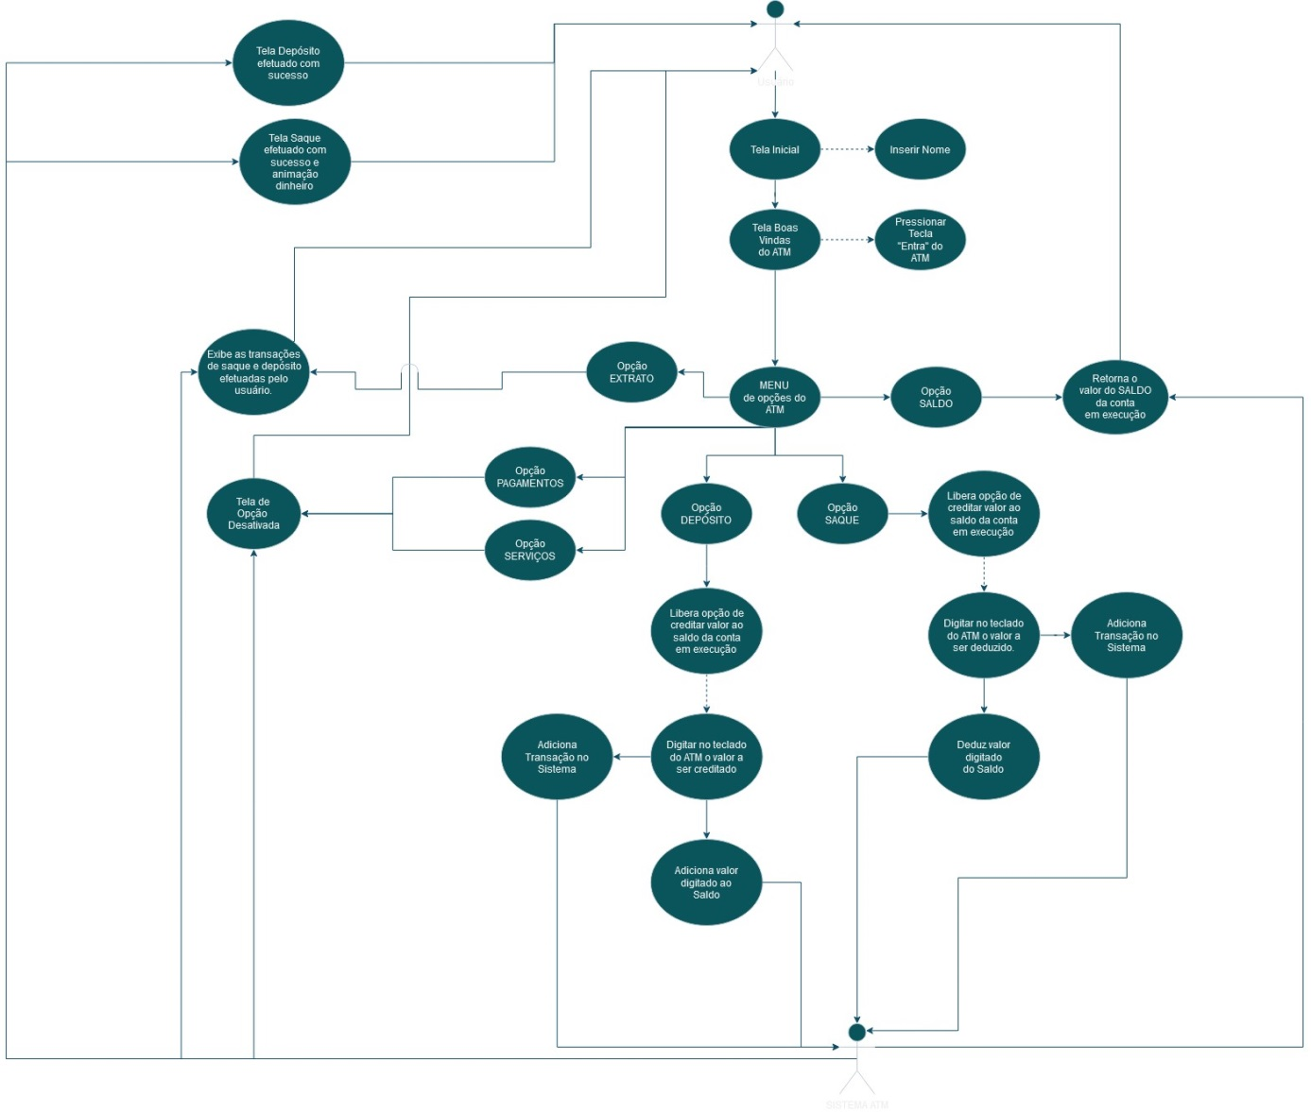

#### Interfaces de usuário

|  |  |  |
| --- | --- | --- |
| **Número** | **Nome** | **Descrição** |
| 1 | *Tela Inicial* | Tela de inicio aprensentada ao usúario ao iniciar a aplicação com a solicitação do nome do mesmo. |
| 2 | *Tela de Menu* | Tela onde são apresentada as opções de funcionalidades do ATM para o usuário. |
| 3 | *Tela de Saldo* | Tela onde aparece o valor do saldo disponível na conta. |
| 4 | *Tela de Depósito* | Tela onde se digita o valor que deseja ser depositado na conta em execução. |
| 5 | *Tela de Extrato* | Tela onde aparace as transações realizados no ATM. Somente transações de “Saque” e “Depósito”. |
| 6 | *Tela de Saque* | Tela onde se digita o valor que deseja ser descontado do valor do saldo da conta em execução. |
| 7 | *Tela de Pagamentos* | Opção desativada. |
| 8 | *Tela de Serviços* | Opção desativada. |

#### Interfaces de hardware

Não aplicável.

#### Interface de software

Não aplicável.

#### Interfaces de comunicação

Não aplicável.

#### Restrições de memória

Não aplicável.

#### Modos de operação

|  |  |  |  |
| --- | --- | --- | --- |
| **Número** | **Tipo** | **Nome** | **Detalhes** |
| 1 | Interativa | **ATM** | Modo de operação do ATM no qual o usuário irá ter o controle das funcionalidades da aplicação. |

#### Requisitos de adaptação ao ambiente

Não aplicável.

### Funções da aplicação

|  |  |  |
| --- | --- | --- |
| **Número** | **Função** | **Descrição** |
| 1 | **Tela Inicial** | Apresentação de uma mensagem inicial da aplicação com um campo para o usuário digitar seu nome e um botão para iniciar a aplicação. |
| 2 | **Tela de Menu** | Onde são apresentada ao usuário seis opções de funcionalidades do ATM, sendo elas: “Saldo”, “Depósito”, “Extrato”, “Saque”, “Pagamentos” e “Serviços”. |
| 3 | **Tela de Saldo** | Onde é apresentado o saldo da conta de teste para o usuário. O saldo inicial da conta de teste é de R$0,00. Isso é de forma proposital para fazer com que o usuário utilize a opção de depósito para adicionar saldo à conta. |
| 4 | **Tela de Depósito** | Onde é dada a possibilidade do usuário utilizar as teclas numéricas do ATM para adicionar saldo à conta de teste em execução. Somente é possível utilizar as teclas virtuais do ATM clicando com o mouse. |
| 5 | **Tela de Extrato** | Onde é exibido ao usuário as transações “Fictícias” de depósitos e saques realizadas pelo mesmo na conta de teste no qual está sendo executada no momento. A última transação efetuada pelo usuário é a primeira transação exibida na lista de transações da tela de extrato. |
| 6 | **Tela de Saque** | Onde o usuário pode deduzir do valor do saldo da conta em execução um valor que seja igual ou menor ao valor do saldo. Somente é possível utilizar as teclas virtuais do ATM clicando com o mouse. |
| 7 | **Tela de Pagamentos** | Opção desativada. |
| 8 | **Tela de Serviços.** | Opção desativada. |

### Usuários

#### Descrição

|  |  |  |
| --- | --- | --- |
| **Número** | **Ator** | **Definição** |
| 1 | *Usuário* | Operador do sistema ATM. |

#### Características dos usuários

|  |  |  |  |  |
| --- | --- | --- | --- | --- |
| **Número** | **Ator** | **Freqüência de uso** | **Proficiência na aplicação** | **Proficiência em informática** |
| 1 | *Usuário* | De acordo com a necessidade | Operacional | Aplicação |

### Requisitos adiados

|  |  |  |
| --- | --- | --- |
| **Número** | **Referência ao requisito** | **Detalhes** |
| 1 | Opção de Pagamentos | Deduzir um valor do Saldo de acordo com uma indicação de valor atribuida pelo usuário. |
| 2 | Opção de Serviços | Criar mais opções de funcionalidades para o ATM baseado nos sistemas reais de ATM. |
| 3 | Cartão Virtual | Criar um cartão virtual para o usuário com o nome digitado na tela de ínicio e o número da conta criada pelo sistema para o usuário inserir no ATM. |
| 4 | Campo de Senha do usuário | Criar um campo para o usuário criar uma senha na tela inicial e solicitar essa senha no ATM. |

## Requisitos específicos

### Requisitos de interface

#### Interfaces de usuário

* + - 1. **Interface inicial**
         1. ***Layout***

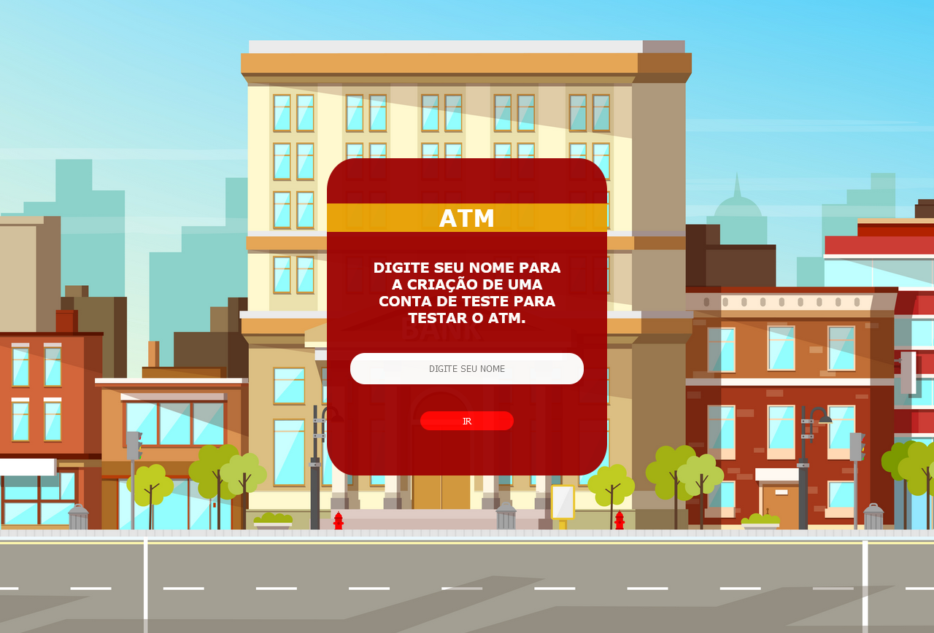

* + - * 1. ***Diagrama de estados***

Não aplicável.

* + - * 1. ***Relacionamentos usuário/sistema***

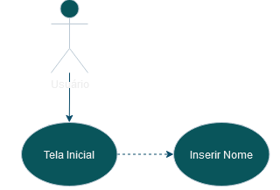

* + - * 1. ***Campos***

|  |  |  |  |  |  |  |
| --- | --- | --- | --- | --- | --- | --- |
| **Número** | **Nome** | **Descrição** | **Grupo** | **Requisitos de conteúdo** | **Requisitos de edição** | **Requisitos diversos** |
| 1 | **Nome** | Nome do usuário. | - | Texto | Não Obrigatório | Único por usuário. |

* + - * 1. ***Comandos***

|  |  |  |  |  |  |
| --- | --- | --- | --- | --- | --- |
| **Número** | **Nome** | **Descrição** | **Grupo** | **Requisitos de validade** | **Requisitos diversos** |
| 1 | **Ir** | Inicia o sistema do ATM | - | - | - |

* + - 1. **Interface de usuário Tela de Boas Vindas**
         1. ***Layout***

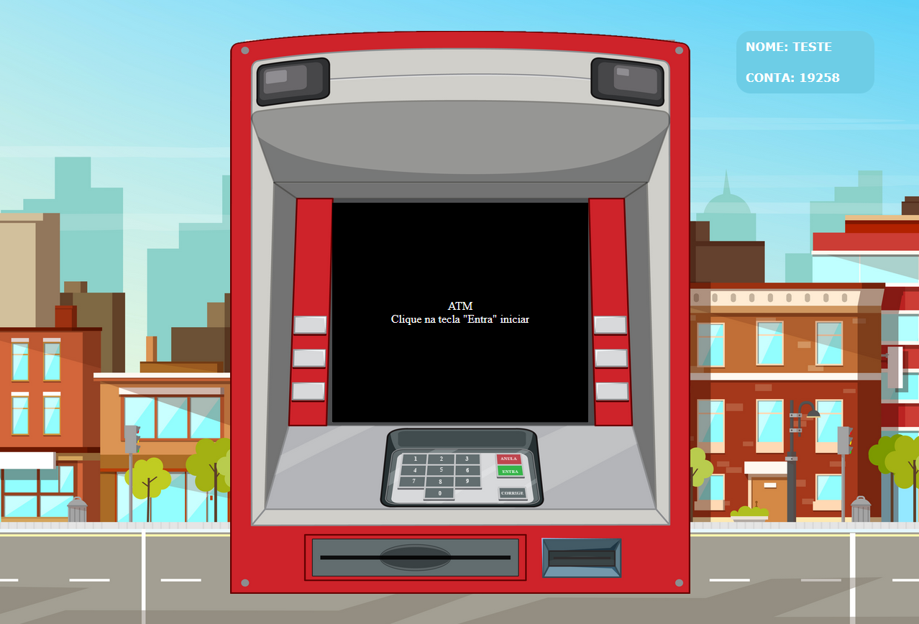

* + - * 1. ***Diagrama de estados***

Não aplicável.

* + - * 1. ***Relacionamentos usuário/sistema***

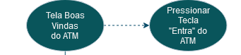

* + - * 1. ***Campos***

Não aplicável.

* + - * 1. ***Comandos***

|  |  |  |  |  |  |
| --- | --- | --- | --- | --- | --- |
| **Número** | **Nome** | **Descrição** | **Grupo** | **Requisitos de validade** | **Requisitos diversos** |
| 1 | **Entra** | Ao pressionar a tecla “ENTRA” libera as opções do menu do ATM. | - | Obrigatória. | - |

* + - 1. **Interface de usuário Tela de MENU**
         1. ***Layout***

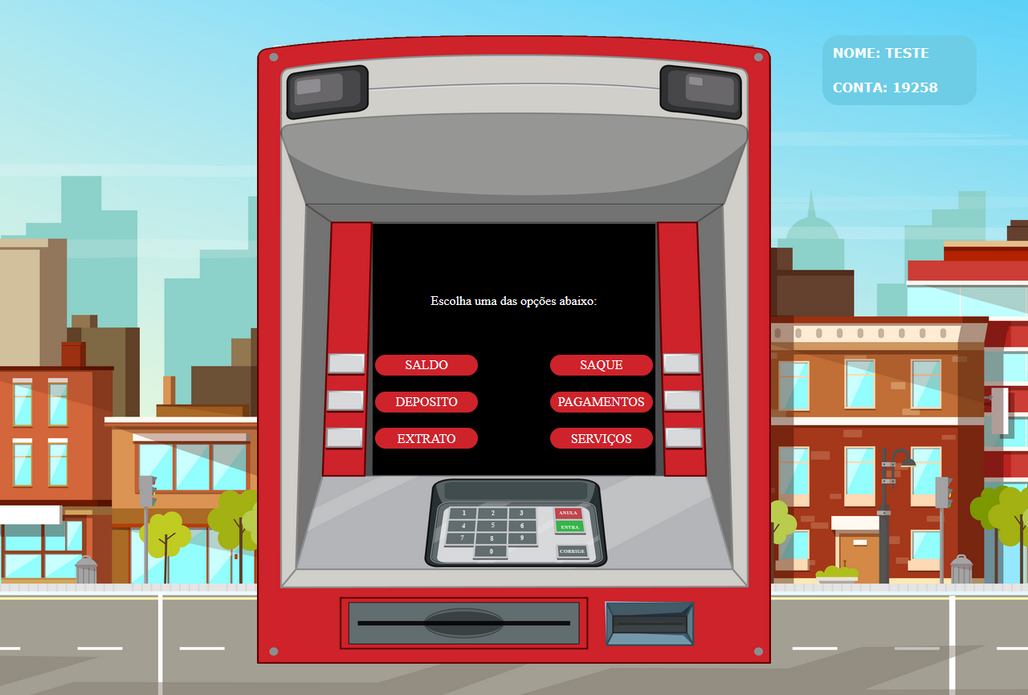

* + - * 1. ***Diagrama de estados***

Não aplicável.

* + - * 1. ***Relacionamentos usuário/sistema***

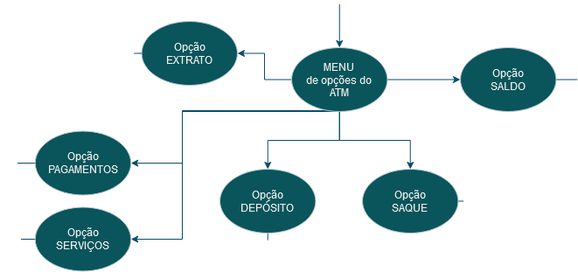

***Campos***

Não aplicável.

* + - * 1. ***Comandos***

|  |  |  |  |  |  |  |
| --- | --- | --- | --- | --- | --- | --- |
| **Número** | **Nome** | **Descrição** | **Grupo** | **Requisitos de conteúdo** | **Requisitos de edição** | **Requisitos diversos** |
| 1 | **SALDO** | Mostra o Saldo da conta em execução | - | - | - | - |
| 2 | **DEPÓSITO** | Adiciona o valor digitado pelo usuário no SALDO da conta em execução. | - | Valor maior que zero e digitado pelo teclado numérico do ATM. | Alterável. | Ser maior que zero o valor digitado pelo usuário. |
| 3 | **EXTRATO** | Lista com as transações executadas pelo usuário na conta em execução. | - | - | - | - |
| 4 | **SAQUE** | Deduz o valor digitado pelo usuário do SALDO da conta em execução. | - | Valor maior que zero e digitado pelo teclado numérico do ATM. | Alterável. | Ser maior que zero o valor digitado pelo usuário e ser menor ou igual o valor do SALDO da conta em execução. |
| 5 | **Pagamentos** | Opção desativada | - | - | - | - |
| 6 | **Serviços** | Opção desativada | - | - | - | -. |

* + - 1. **Interface de Tela de Saldo**
         1. ***Layout***

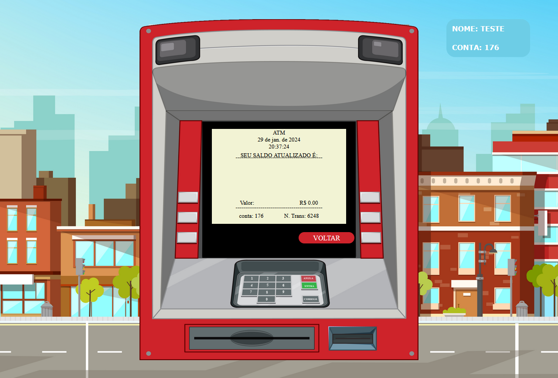

* + - * 1. ***Diagrama de estados***

Não aplicável.

* + - * 1. ***Relacionamentos com outras interfaces***

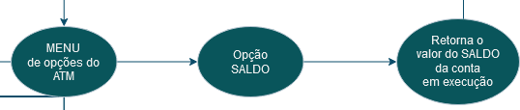

* + - * 1. ***Campos***

|  |  |  |  |  |  |  |
| --- | --- | --- | --- | --- | --- | --- |
| **Número** | **Nome** | **Descrição** | **Grupo** | **Requisitos de conteúdo** | **Requisitos de edição** | **Requisitos diversos** |
| 1 | **Valor** | Exibe o valor do saldo da conta em execução. | - | Valor float igual ou maior que zero. | alterável. | - |
| 2 | ***Conta*** | Exibe o número da Conta em execução | - | Valor Inteiro maior que zero até 100000 | - | - |
| 3 | ***Transação*** | Exibe um numero de transação gerado. | - | Valor Inteiro maior que zero até 10000 | alterável | - |

* + - * 1. ***Comandos***

|  |  |  |  |  |  |
| --- | --- | --- | --- | --- | --- |
| **Número** | **Nome** | **Descrição** | **Grupo** | **Requisitos de validade** | **Requisitos diversos** |
| 1 | **Voltar** | Volta para tela de opções do Menu. | - | - | - |

* + - 1. **Interface de Tela de Depósito**
         1. ***Layout sugerido***

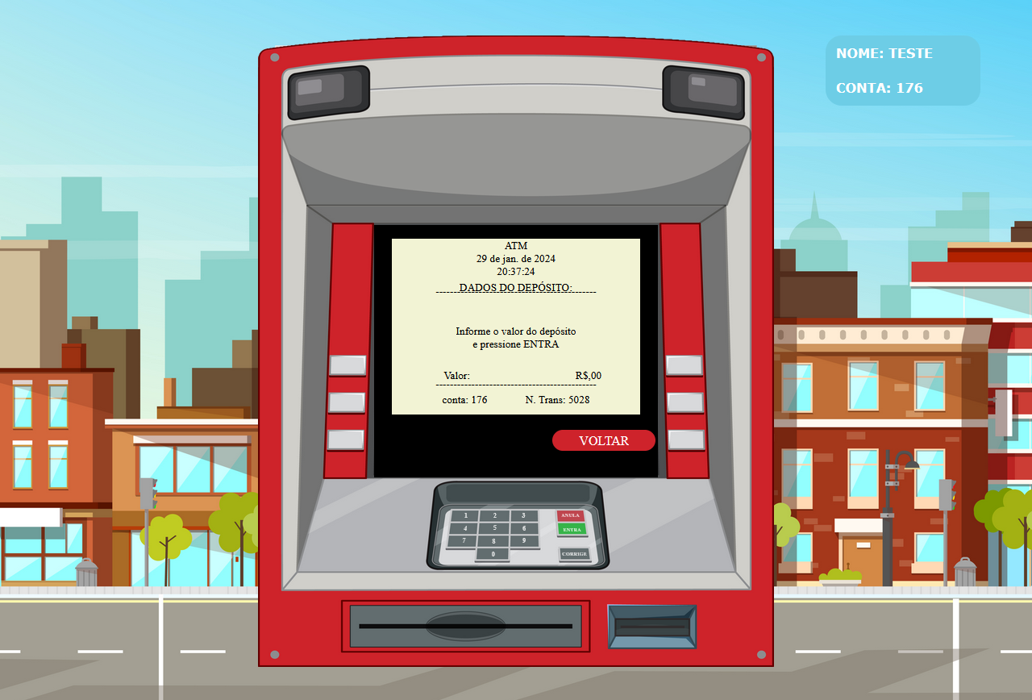

* + - * 1. ***Diagrama de estados***

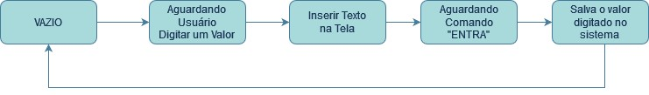

* + - * 1. ***Diagrama de Relacionamento***

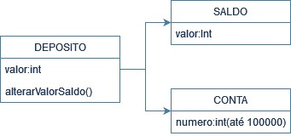

* + - * 1. ***Campos***

|  |  |  |  |  |  |  |
| --- | --- | --- | --- | --- | --- | --- |
| **Número** | **Nome** | **Descrição** | **Grupo** | **Requisitos de conteúdo** | **Requisitos de edição** | **Requisitos diversos** |
| 1 | **Valor** | Recebe o valor digitado pelo usuário. | - | Valor Inteiro maior que zero. | alterável. | Corrigir o valor Digitado. |
| 2 | ***Conta*** | Exibe o número da Conta em execução | - | Valor Inteiro maior que zero até 100000 | - | - |
| 3 | ***Transação*** | Exibe um numero de transação gerado a cada vez que uma opção do menu é selecionada. | - | Valor Inteiro maior que zero até 10000 | alterável | - |

* + - * 1. ***Comandos***

|  |  |  |  |  |  |
| --- | --- | --- | --- | --- | --- |
| **Número** | **Nome** | **Descrição** | **Grupo** | **Requisitos de validade** | **Requisitos diversos** |
| 1 | ***Entra*** | Adiciona o valor digitado no valor do Saldo. | - | Ser maior que zero. | - |
| 2 | **Voltar** | Volta para tela de opções do Menu. | - | - | - |

* + - 1. **Interface Tela de Extrato**
         1. ***Layout sugerido***

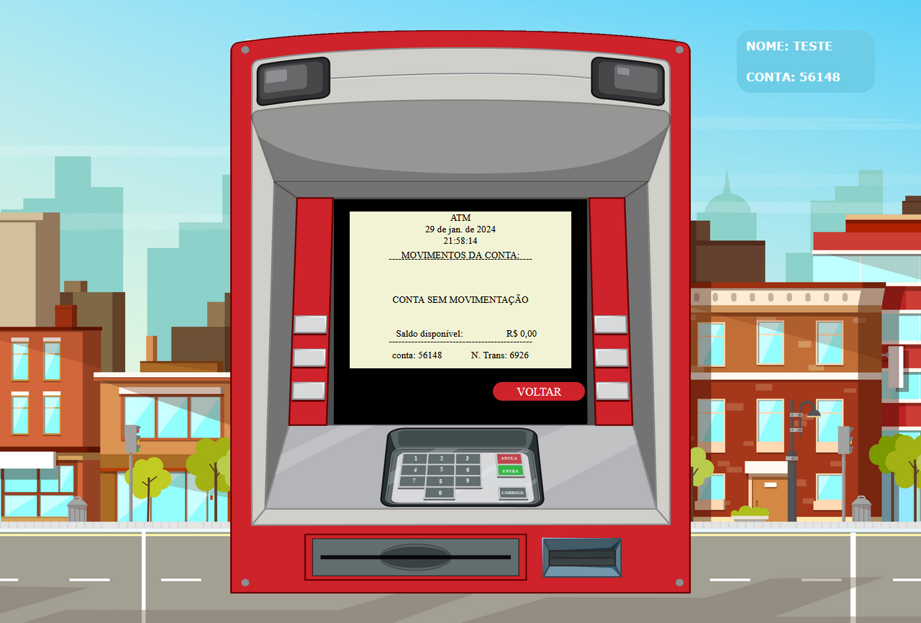

* + - * 1. ***Diagrama de estados***

Não aplicável.

* + - * 1. ***Diagrama de Relacionamento***

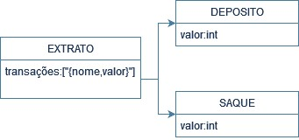

* + - * 1. ***Campos***

|  |  |  |  |  |  |  |
| --- | --- | --- | --- | --- | --- | --- |
| **Número** | **Nome** | **Descrição** | **Grupo** | **Requisitos de conteúdo** | **Requisitos de edição** | **Requisitos diversos** |
| 1 | **Movimentos**  **Da**  **Conta**  **(transações)** | Recebe o nome e o valor das transações efetuadas na conta em execução. | - | Nome da transação  (“saque” e/ou “deposito”) e o valor da transação. | -. | - |
| 2 | ***Conta*** | Exibe o número da Conta em execução | - | Valor Inteiro maior que zero até 100000 | - | - |
| 3 | ***Transação*** | Exibe um numero de transação gerado a cada vez que uma opção do menu é selecionada. | - | Valor Inteiro maior que zero até 10000 | alterável | - |

* + - * 1. ***Comandos***

|  |  |  |  |  |  |
| --- | --- | --- | --- | --- | --- |
| **Número** | **Nome** | **Descrição** | **Grupo** | **Requisitos de validade** | **Requisitos diversos** |
| 1 | **Voltar** | Volta para tela de opções do Menu. | - | - | - |

* + - 1. **Interface Tela de Saque**
         1. ***Layout sugerido***

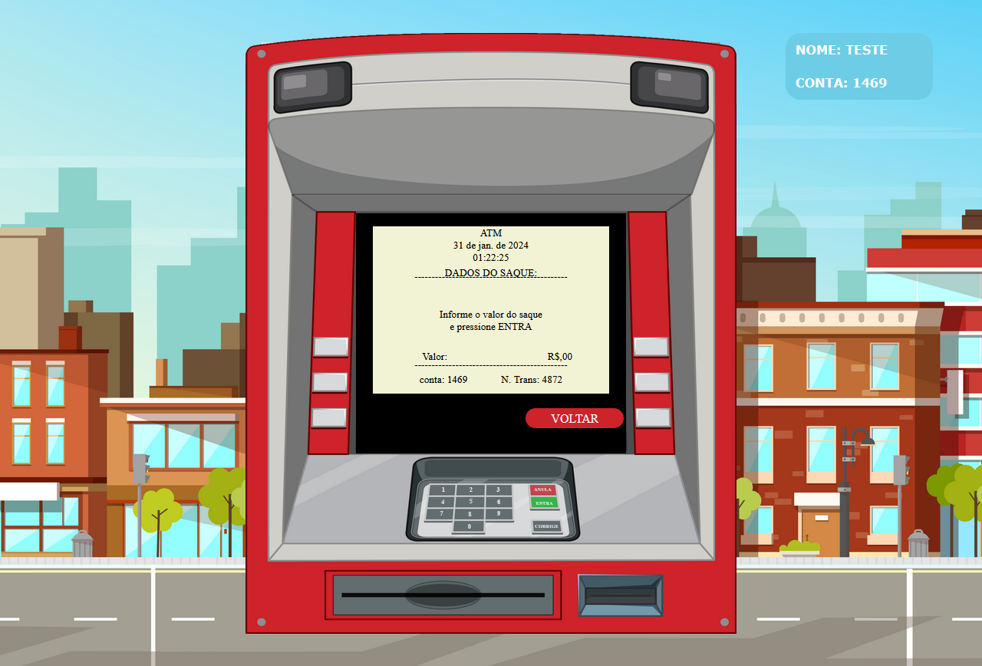

* + - * 1. ***Diagrama de estados***



* + - * 1. ***Diaigrama de Relacionamento***

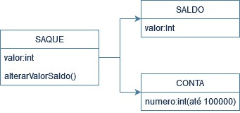

* + - * 1. ***Campos***

|  |  |  |  |  |  |  |
| --- | --- | --- | --- | --- | --- | --- |
| **Número** | **Nome** | **Descrição** | **Grupo** | **Requisitos de conteúdo** | **Requisitos de edição** | **Requisitos diversos** |
| 1 | **Valor** | Recebe o valor digitado pelo usuário. | - | Valor Inteiro maior que zero. | alterável. | Corrigir o valor Digitado. |
| 2 | ***Conta*** | Exibe o número da Conta em execução | - | Valor Inteiro maior que zero até 100000 | - | - |
| 3 | ***Transação*** | Exibe um numero de transação gerado a cada vez que uma opção do menu é selecionada. | - | Valor Inteiro maior que zero até 10000 | alterável | - |

* + - * 1. ***Comandos***

|  |  |  |  |  |  |
| --- | --- | --- | --- | --- | --- |
| **Número** | **Nome** | **Descrição** | **Grupo** | **Requisitos de validade** | **Requisitos diversos** |
| 1 | ***Entra*** | Deduz o valor digitado no valor do Saldo. | - | Ser maior que zero e IGUAL ou MENOR que o valor do Saldo. | - |
| 2 | **Voltar** | Volta para tela de opções do Menu. | - | - | - |

* + - 1. **Interface de Tela de Pagamentos e Serviços**
         1. ***Layout sugerido***

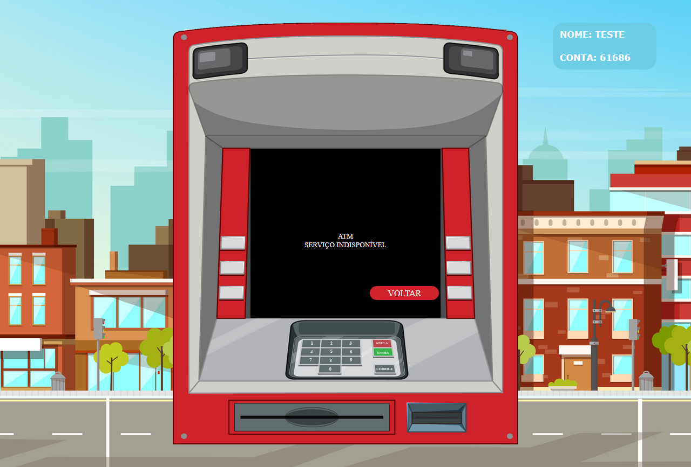

* + - * 1. ***Diagrama de estados***

Não aplicável.

* + - * 1. ***Relacionamentos com outras interfaces***

Não aplicável.

* + - * 1. ***Campos***

Não aplicável.

* + - * 1. ***Comandos***

|  |  |  |  |  |  |
| --- | --- | --- | --- | --- | --- |
| **Número** | **Nome** | **Descrição** | **Grupo** | **Requisitos de validade** | **Requisitos diversos** |
| 1 | **Voltar** | Volta para tela de opções do Menu. | - | - | - |